TIN HOẠT ĐỘNG

Giáo viên Trường Mầm non Bắc Cầu tham gia Ngày hội hiến máu tình nguyện

Hiến máu tình nguyện là một hành động mang đậm giá trị nhân văn, là nghĩa cử cao đẹp giữa người với người. Thể hiện tinh thần tương thân tương ái “lá lành đùm lá rách” của toàn Đảng, toàn quân và toàn dân tộc ta.

Trong không khí tưng bừng hướng tới kỷ niệm 20 năm Ngày Thành lập Quận Long Biên, hưởng ứng “Ngày hội hiến máu tình nguyện” do Ban Chỉ đạo vận động hiến máu tình nguyện Phường Ngọc Thụy tổ chức, ngày 21 tháng 10 năm 2023, đại diện cán bộ, giáo viên, nhân viên Trường Mầm non Bắc Cầu đã tham gia hiến máu với tinh thần vui tươi, phấn khởi.

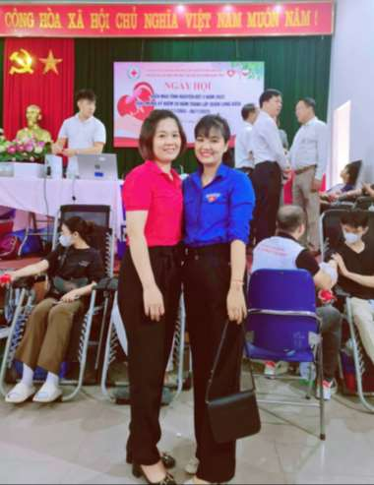

Ảnh 1. Giáo viên Trường Mầm non Bắc Cầu tham gia Ngày hội hiến máu tình nguyện (Trần Thị Đắc Thắng - phải và Nguyễn Thị Ninh - trái)
Hiểu được vị trí, ý nghĩa, vai trò to lớn của việc hiến máu nhân đạo, đây là dịp để giáo viên, nhân viên của Trường Mầm non Bắc Cầu thể hiện tình cảm với những hoàn cảnh éo le trong cuộc sống - những người bệnh, những người cần máu để chữa trị bệnh tật và duy trì sự sống; đây cũng là nghĩa cử cao đẹp mang ý nghĩa sâu sắc đối với cuộc sống của mỗi cán bộ, giáo viên của nhà trường. Những năm qua, đội ngũ giáo viên, nhân viên của nhà trường đã rất tích cực tham gia đăng ký hiến máu tình nguyện - đặc biệt trong thời gian này, cả Quận đang tưng bừng , thì nghĩa cử cao đẹp này càng có vai trò quan trọng, mang nhiều ý nghĩa.

Tham gia ngày hội hiến máu tình nguyện đợt này, nhà trường có 03 đồng chí giáo viên đăng ký hiến máu (Nguyễn Thị Ninh, Trần Thị Đắc Thắng và Nguyễn Thị Thùy Trang), tiếc rằng chỉ có 02 đồng chí đủ điều kiện hiến máu là đồng chí Trần Thị Đắc Thắng và Nguyễn Thị Ninh.

Tin tưởng rằng phong trào hiến máu tình nguyện cứu người tiếp tục được lan tỏa hơn nữa trong tập thể cán bộ, giáo viên, nhân viên của Trường Mầm non Bắc Cầu nói riêng và cả nước nói chung./.

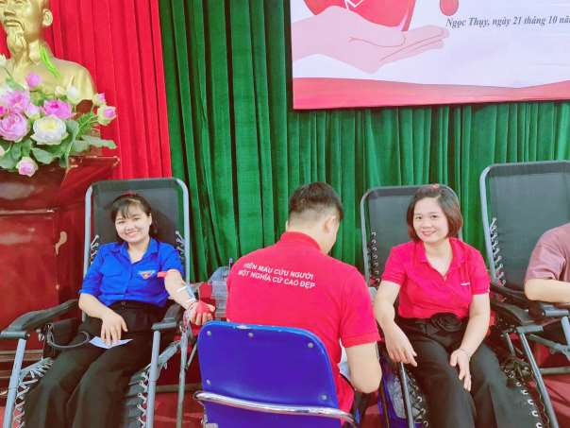

Ảnh 2. Đồng chí Trần Thị Đắc Thắng - trái và Nguyễn Thị Ninh - phải thực hiện hiến máu tình nguyện

CTV: Quỳnh Trang

